Galette de viande hachée
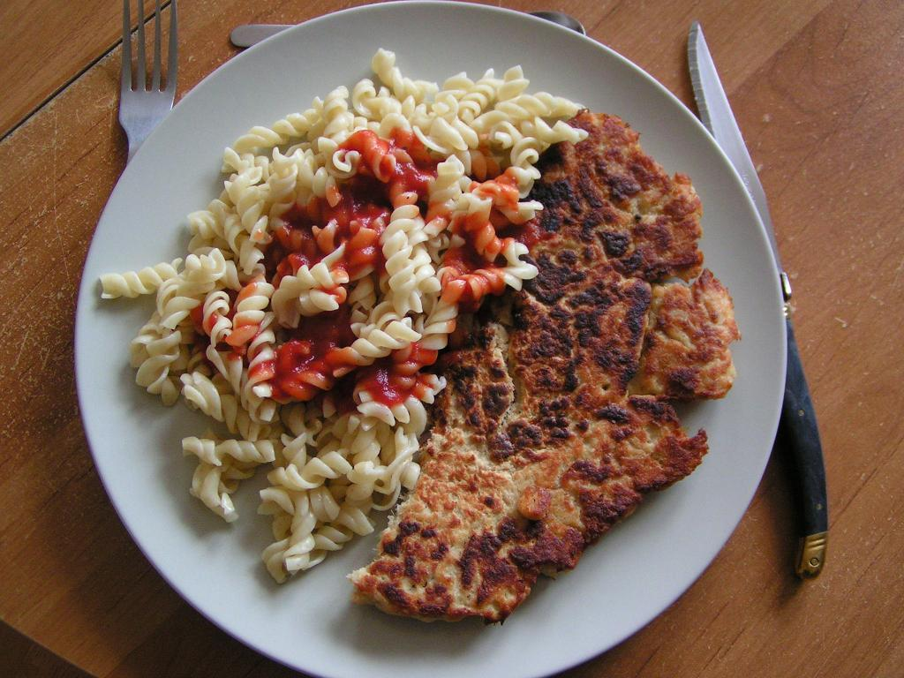

Ingrédients :
- viande cuite (porc, boeuf, poulet...)
- pain ou pain de mie
- 2 oeufs
- lait

Préparation :
Dans un robot, mettre la viande et le pain en morceaux. Hacher le tout jusqu'à ce que ce soit assez fin.
Ajouter les oeufs et un peu de lait (progressivement) pour obtenir une consistance pâteuse, mais pas trop liquide. Assaisonner (sel, poivre, herbes de Provence).
Faire chauffer un peu d'huile dans une poêle et verser la préparation. Faire cuire 5 à 10 minutes avec un couvercle.
Pendant ce temps-là, préparer une sauce tomate (selon votre habitude : là, c'était un coulis tout prêt que j'ai juste assaisonné).
Retourner la galette (en s'aidant d'une assiette) et faire cuire l'autre face.

Servir aussitôt, avec la sauce tomate et des pâtes par exemple...

